PARCOURS DEVELOPPEUR D’APPLICATIONS PYTHON

OPENCLASSROOMS

GIThub :

PROJET 4 : Analysez les besoins de votre client pour son groupe de pizzerias

AXEL MICHEL

SOMMAIRE :

# Étude du projet :

## Contexte :

OC Pizza est un groupe de pizzeria spécialisé dans les pizzas livrées ou à emporter qui compte 5 points de vente et prévoit d’en ouvrir 3 de plus d’ici la fin de l’année.

## Objectifs :

Suite à un entretien avec un responsable du groupe, il nous ait demandé de mettre en place un système informatique qui sera déployé dans toutes les pizzerias et répondra aux fonctionnalités suivantes :

* D’être plus efficace dans la gestion des commandes, de leur réception à leur livraison en passant par leur préparation.
* De suivre en temps réel les commandes passées et en préparation
* De suivre en temps réel le stock d’ingrédients restants pour savoir quelles pizzas sont encore réalisables ;
* De proposer un site Internet pour que les clients puissent :
  + Passer leurs commandes, en plus de la prise de commande par téléphone ou sur place,
  + Payer en ligne leur commande s’ils le souhaitent – sinon, ils paieront directement à la livraison
  + Modifier ou annuler leur commande tant que celle-ci n’a pas été préparée
* De proposer un aide-mémoire aux pizzaiolos indiquant la recette de chaque pizza

# Description de la solution

## Les acteurs interagissant avec le système

### **Acteurs principaux :**

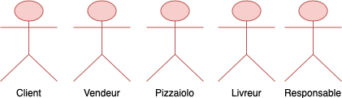

### **Acteurs externes :**

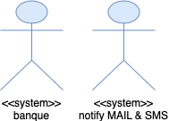

Acteurs principaux :

Client : Les clients pourront consulter la liste des pizzas via le site internet, ils pourront passer des commandes, annuler une commande si elle n’a pas déjà été préparé et connaitre le statut de la commande « en préparation », « en livraison » …

Vendeur : Le vendeur peut consulter le catalogue des pizzas pour conseiller des clients potentiels, il peut prendre des commandes mais aussi les annuler, gérer les stocks pour éviter que les pizzaiolos se retrouvent sans ingrédient, il peut indiquer le statut d’une commande ainsi que le modifier, il peut aussi lire les recettes pour connaitre les ingrédients et la quantité de celle-ci et conseiller les clients.

Pizzaiolo : Le pizzaiolo prépare les pizzas, par conséquent il doit pouvoir consulter les commandes qui ont été passé, pour l’aider dans sa préparation il dispose de la recette de chaque pizza commandée. Il doit pouvoir modifier l’état de la commande quand celle-ci est terminée et pouvoir mettre à jour les stocks ainsi que de les consulter.

Livreur : Le livreur doit avoir accès aux commandes et aux informations de livraison. Il doit pouvoir modifier l’état de la commande lorsque celle-ci est livrée.

Responsable : le responsable doit pouvoir avoir accès aux commandes pour pouvoir effectuer des statistiques, ajouter des pizzas au catalogue ou en supprimer. Accéder aux stocks pour réajuster de nouvelles recettes en fonction.

Acteurs externes :

Pour pouvoir effectuer les paiements en ligne nous devons faire appel à un service bancaire externe.

Pour prévenir des notifications MAIL et SMS nous devons aussi faire appel à un service de notification externe.

## Cas d’utilisation généraux

### Diagramme de contexte

Voici donc tous les acteurs qui utiliseront ce système, soit 5 acteurs principaux et 2 acteurs externes.

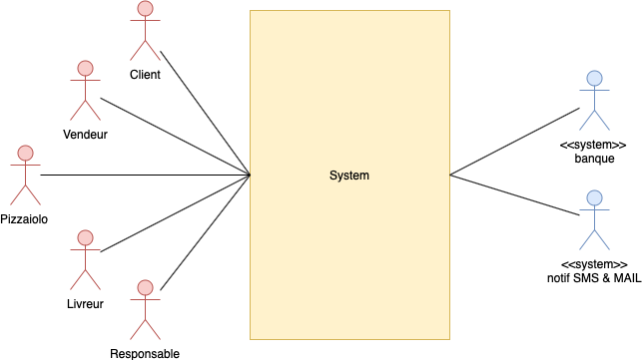

### Diagramme de packages

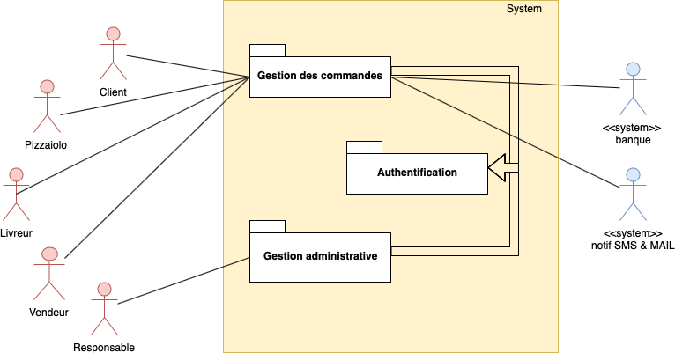

Ici, nous retrouvons 3 packages, le package gestion des commandes qui concernera toutes les fonctionnalités concernant le parcours d’une commande jusqu’à sa livraison.

Le package gestion administrative, servira à connaitre les différentes statistiques, à modifier la carte, ainsi que de suivre en temps réel les commandes passées.

Le package Authentification, lui permettra le fonctionnement des deux packages précédents, en effet pour définir quel utilisateur pourra utiliser certaines fonctionnalités et pas d’autres, nous devons utiliser une méthode d’authentification.

### Diagramme de cas d’utilisation – Gestion de commande.1

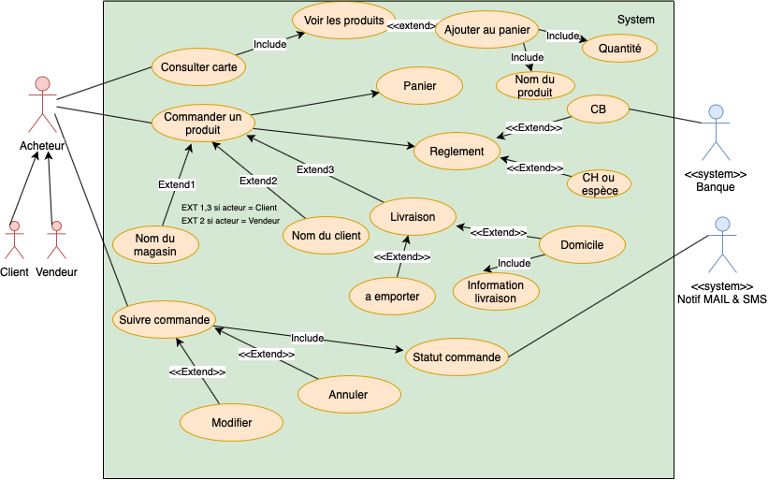

`

Le cas d’utilisation de gestion de commande permet aux clients et aux vendeurs de pouvoir consulter les produits, de pouvoir les commander ainsi que de suivre la commande de celle-ci.

### Diagramme de cas d’utilisation – Gestion de commande.2

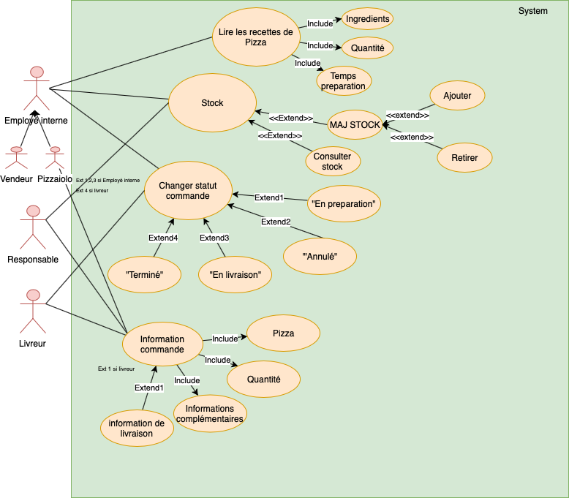

Dans la suite du cas d’utilisation de gestion de commande le pizzaiolo et le vendeur peuvent accéder aux recettes, aux stocks ainsi qu’à la modification d’une commande. Le responsable lui peut accéder aux informations de commande pour pouvoir effectuer ses statistiques par la suite.

Le livreur quant à lui n’a la possibilité que de pouvoir changer le statut d’une commande ainsi que l’accès aux informations d’une commande (concernant l’adresse de livraison, il peut éventuellement accéder aux autres informations pour vérifier avec le client que la livraison est conforme à la commande).

Les cas d’utilisation textuels suivant vous seront présentés par la suite :

### Diagramme de cas d’utilisation – Gestion administrative

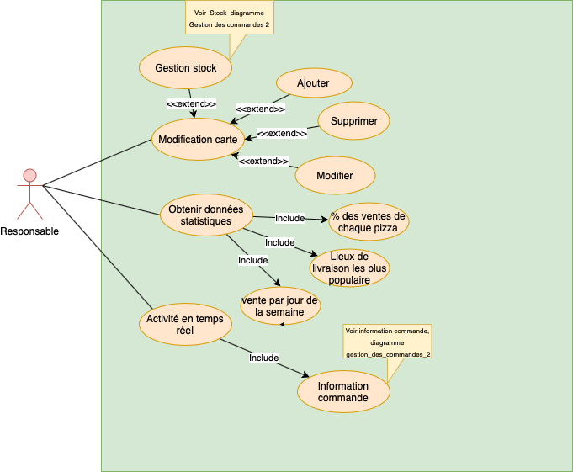

Ce package permet de pouvoir modifier la carte, et les stocks , d’obtenir des données statistiques et de connaitre l’activité de la pizzeria en temps réel.

Seul le patron dispose d’un accès pour obtenir des données statistiques et l’activité en temps réel des restaurants, il n’y a que lui qui peut ajouter, supprimer ou modifier la carte.

Les cas d’utilisation textuels suivant vous seront présentés par la suite :

### Diagramme de cas d’utilisation – Authentification

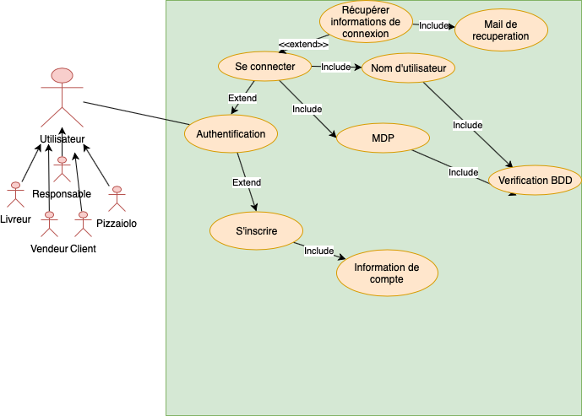

Le package d’authentification permet la manière de gérer les inscriptions et les connexions d’un utilisateur.

Ainsi chaque utilisateur peut-être un employé de la pizzeria comme un client, en fonction de leurs droits d’utilisateurs ils peuvent accéder à différentes fonctionnalités.

Dans ce package, nous pouvons choisir de s’inscrire ou de se connecter ou de recuperer les informations de connexion.

Les cas d’utilisation textuels suivant vous seront présentés par la suite :